УДК 620.9

НЕКОТОРЫЕ АСПЕКТЫ Получения ЧИСТОЙ ЭНЕРГИИ

канд. техн. наук, доц. Петров В.В*.*

**д-р техн. наук, проф. Иванов В.В*.***

ст. преп. Сидоркин В.П.

студент Медведев Д.А.

Белгородский государственный технологический

университет им. В.Г. Шухова, г. Белгород

**Аннотация**. Краткое содержание статьи, от пяти до 20 строчек).

**Ключевые слова:** Основные слова или словосочетания, характеризующие тему статьи.

Существующее положение (почему необходимо проведение исследование и его актуальность).

**Цель работы** (обязательно) и задачи работы (при необходимости).

**Содержательная часть** (название раздела или разделов произвольное).

Пояснения по оформлению. Текст оформляется с помощью следующих стилей, встроенных в шаблон (табл. 1). Что бы применить стиль к абзацу, необходимо выбрать на ленте MS Word 2007 и более поздних версий на вкладке «Главная», группа «Стили», выбрать необходимый стиль (рис. 1).

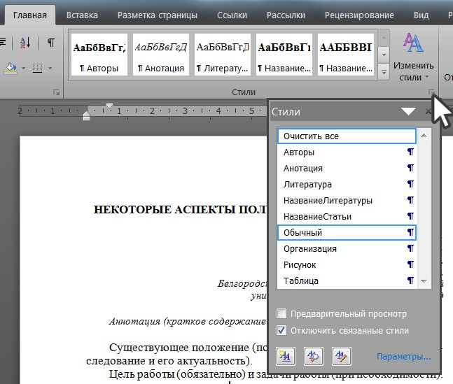

Рис. 1. Название рисунка

Таблица 1

Перечень стилей, которые необходимо использовать в статье

| Название стиля | Назначение стиля | Параметры форматирования |
| --- | --- | --- |
| «УДК» | УДК | 9 pt, обычный, выравнивание по левому краю |
| «Название  Статьи» | Заголовок статьи | 10 pt, полужирный, все прописные, выравнивание по центру |
| «Авторы» | Авторы статьи | 9 pt, полужирный, выравнивание по правому краю |
| «Организация» | Название организации и ее местонахождения | 9 pt, курсив, выравнивание по правому краю |
| «Аннотация» | Аннотация и ключевые слова | 9 pt, курсив, выравнивание по ширине, отступ от левой границы 0,7 мм |
| «Обычный» | Основной текст | 10 pt, выравнивание по ширине, абзацный отступ 0,7 мм |
| «Таблица» | Содержимое таблицы (номер и заголовок выполняется стилем «Обычный») | 9 pt, выравнивание шапки по центру, первого столбца по левому краю, всех остальных по центру |
| «Рисунок» | Подпись к рисунку | 9 pt, полужирный, выравнивание по центру |
| «Формула» | Формула без номера или размещённая в таблице | 10 pt, выравнивание по центру |
| «Формула  СНомером» | Формула с номером для выравнивания | 10 pt, выравнивание абзаца по левому краю, символы табуляции: 5 см (по центру); 10,75 см (по правому краю) |
| «Название  Литература» | Заголовок «Библиографический список» | 10 pt, полужирный , выравнивание по центру |
| «Литература» | Список источников | 9 pt, выравнивание по ширине, абзацный отступ 0,7 мм |

Строки с формулами оформляются стилем «Формула». Перед формулой ставится табуляция, перед номером формулы – вторая.

Стиль «ФормулаСНомером» (форматирование табуляцией) (1)

Если при этом формулы, выполненные командой «Вставить – Формула», изменяют свой вид, можно воспользоваться таблицей с невидимыми границами:

|  |  |
| --- | --- |
| Стиль «Формула» | (2) |

**Выводы по работе** (обязательно) ….

Библиографический список

1. **Фамилия И.О.** Название статьи из журнала с одним автором // Название журнала. 2017. № 1. С. 10-15.

2. **Фамилия1 И.О., Фамилия2 И.О., Фамилия3 И.О.** Название статьи из журнала с двумя или тремя авторами // Название журнала. 2017. Том 1, № 1. С. 10-15.

3. Название статьи из журнала с четырьмя авторами / И.О. Фамилия1, И.О. Фамилия2, И.О. Фамилия3, И.О. Фамилия4 // Название журнала. 1992. № 1 (21). С. 10-15.

4. Название статьи из журнала с пятью и более авторами / И.О. Фамилия1, И.О. Фамилия2, И.О. Фамилия3 и др. // Название журнала. 2017. № 1. С. 10-15.

5. **Фамилия1 И.О., Фамилия2 И.О., Фамилия3 И.О.** Название статьи из сборника с одним-тремя тремя авторами // Название Сборника. – Город: Издательство, Год. – С. 10-20.

5. **Фамилия И.О.** Название книги с одним автором. – Город: Издательство, Год. – 200 с.

6. Заголовок страницы из Интернета [Электронный ресурс]. URL: http://es.bstu.ru.